.

向日葵XXX

需求说明书

上海贝锐信息科技股份有限公司

目 录

向日葵XXX 1

需求说明书 1

1. 概述 2

2. 具体需求 2

# 概述

1. 删除什么
2. 新增什么
3. 修改什么

# 具体需求

## 花生壳摇钱树计划-后端

### 0概述

1）新增推广员申请管理

2）新增推广员管理

3）新增提现管理

### 1新增推广员申请管理

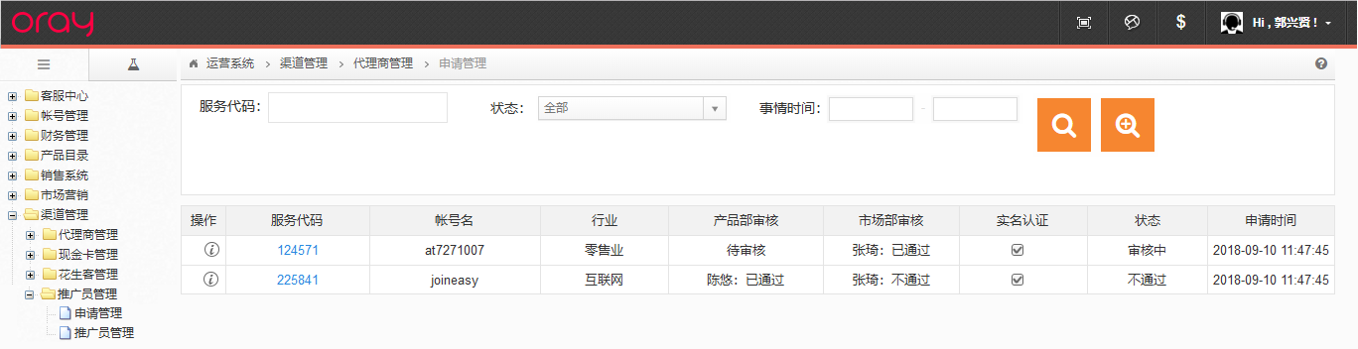

图1.1

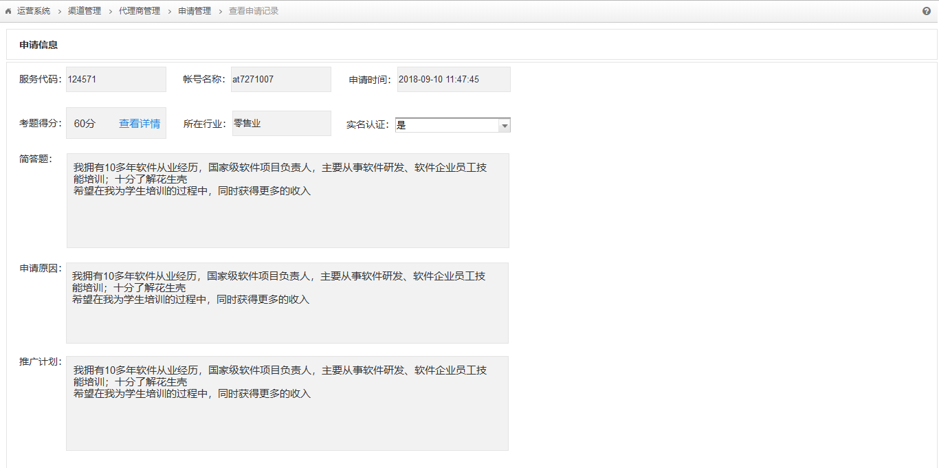

图1.2

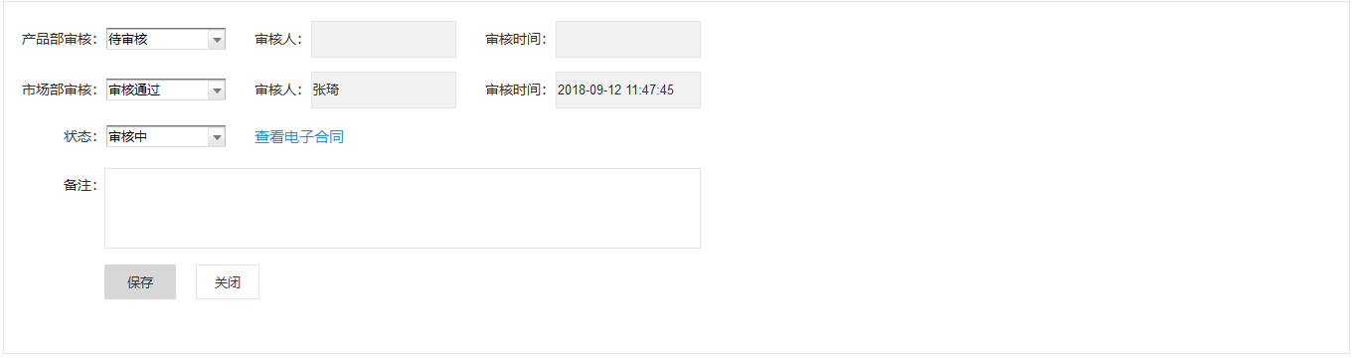

图1.3

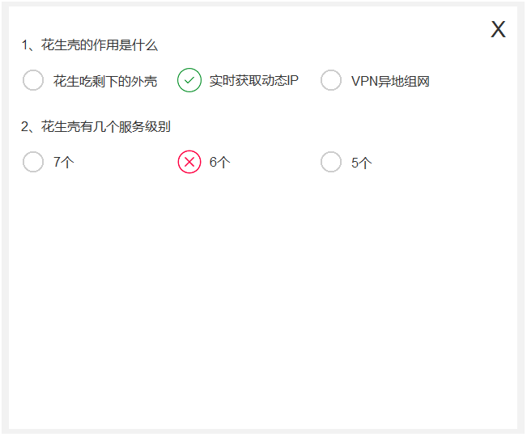

图1.4

新增推广员申请管理

路径：运营系统-渠道管理-推广员管理-申请管理，如图1.1

列表：1）服务代码、帐号名、是否实名认证：读取申请帐号的基本信息

           2）行业：由用户在前台申请页面选择

           3）产品部审核、市场部审核：读取审核人、审核情况（审核通过、不通过）；若未审核显示“待审核”

           4）状态：待审核、审核中、审核通过、审核不通过、待签合同、已签合同、未实名、已完成

                    注：只有一个待审核：审核中  
                           两个都未审核：待审核  
                           两个都审核了：审核通过/不通过  
                           审核过了，未签合同：待签合同  
                           签了合同：已签合同

                           未实名：没有完成帐号实名认证

                           已完成：成为推广员

           5）申请时间：用户提交申请的时间

操作：进入详情页面

查询：服务代码/帐号名、状态、申请时间

详情页面，如图1.2-1.3

内容：

1）基本信息：服务代码、帐号名、申请时间、所在行业、是否实名认证

2）考试情况：考题得分及考卷、简答题、申请原因、推广计划

                        考题得分点击“查看详情”，查看用户填写的考卷，如图1.4

审核：

1）产品部审核：状态、审核人、审核时间

     状态：待审核、审核通过、审核不通过

2）市场部审核：状态、审核人、审核时间

     状态：待审核、审核通过、审核不通过

3）总状态：待审核、审核中、审核通过、审核不通过、待签合同、已签合同、未实名、已完成

            注：只有一个待审核：审核中  
                   两个都未审核：待审核  
                   两个都审核了：审核通过/不通过  
                   审核过了，未签合同：待签合同  
                   签了合同：已签合同

                   未实名：没有完成帐号实名认证

                   已完成：成为推广员

       合同：签了合同后，显示按钮“查看电子合同”，显示合同的内容和用户填写的收款银行、账户

4）备注：用于内部人员查看，可新增、修改、删除

5）操作：点击“保存”，保存所有的修改

                点击“关闭”，关闭详情页面

                不支持删除、新增

### 2新增推广员管理

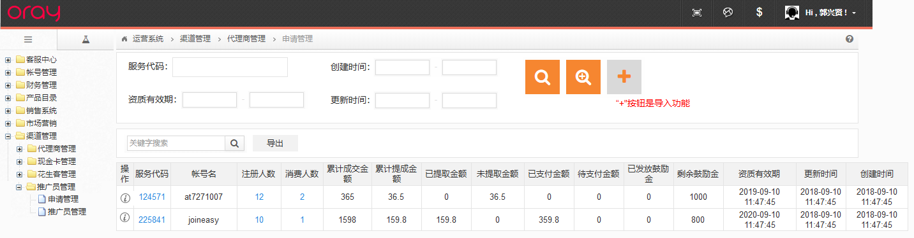

图2.1

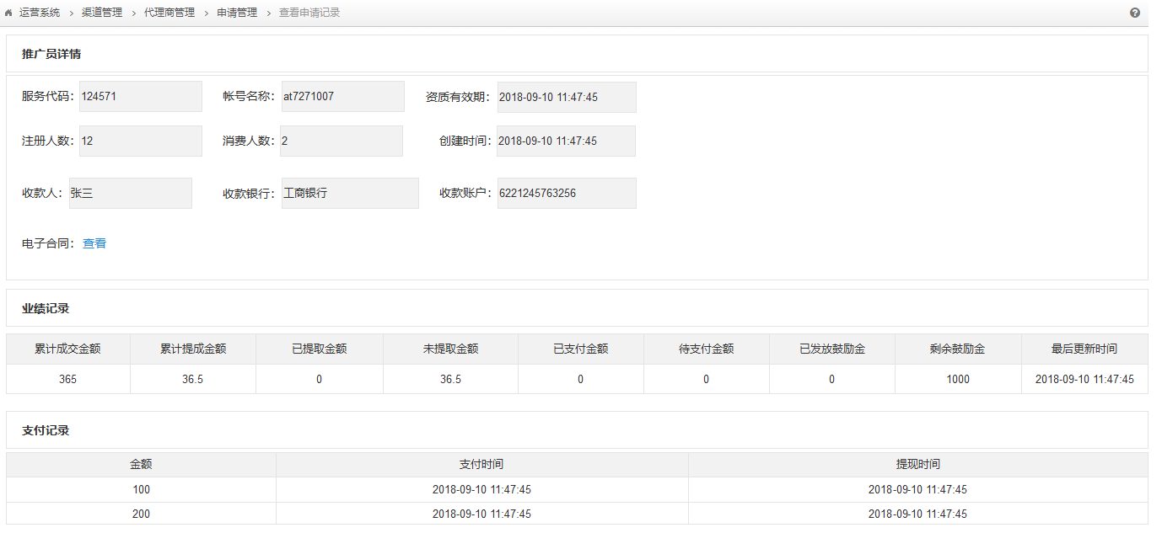

图2.2

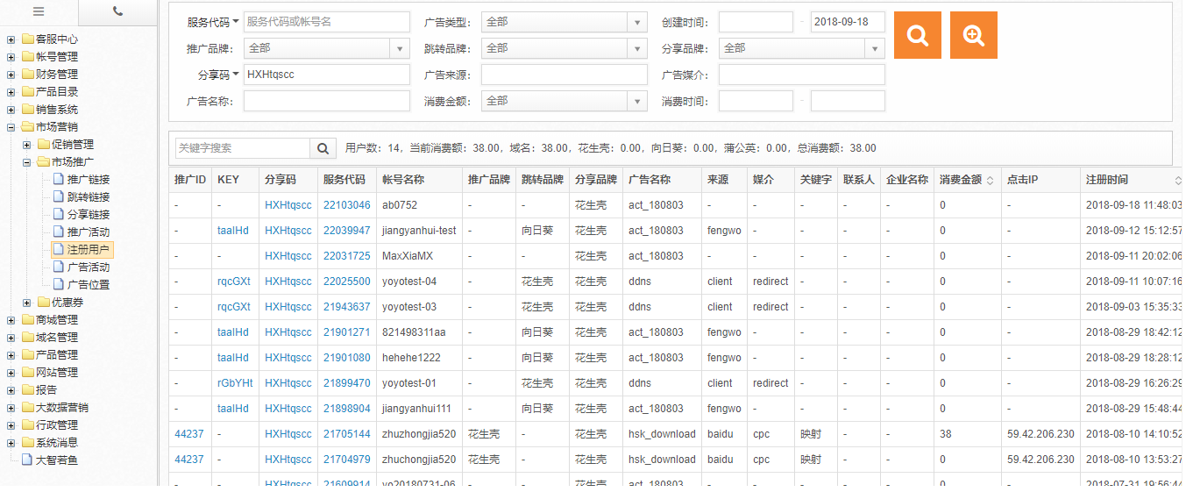

图2.3

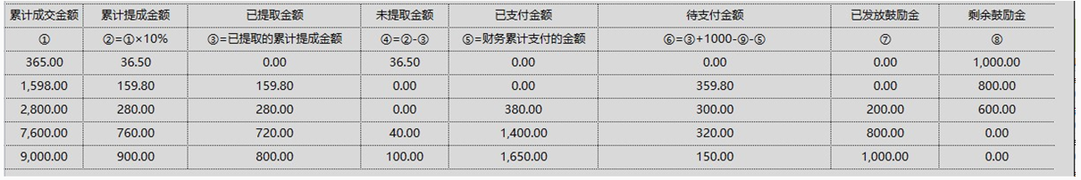

图2.4

新增推广员管理

路径：运营系统-渠道管理-推广员管理-推广员管理，如图2.1

列表：1）服务代码、帐号名、：读取申请帐号的基本信息

           2）注册人数、消费人数：通过分享链接查询，点击跳转分享链接的查询结果清单，如图2.3

           3）累计成交金额、累计提成金额、已提取金额、未提取金额、已支付金额、待支付金额、已发放鼓励金、剩余鼓励金：帐号返利情况，具体计算方式如图2.4

           4）资质有效期：与用户签订合同的年限，第1期为1年

           5）创建时间：用户成为推广员的时间

           6）更新时间：最后修改的时间（如财务每月转账后导入数据的时间）

操作：进入详情页面，如图2.2

          点击查询栏的导入：财务转账后更新已支付金额，其他数据可根据已支付金额计算

          点击导出：excel格式导出，数据包含服务代码、帐号名、累计成交金额、累计提成金额、已提取金额、未提取金额、已支付金额、待支付金额、已发放鼓励金、剩余鼓励金

查询：服务代码/帐号名、资质有效期、申请时间

详情页面，如图2.2

内容：

1）基本信息：服务代码、帐号名、注册人数、消费人数、资质有效期、创建时间、收款银行、收款账户、收款人、电子合同

2）业绩管理：累计成交金额、累计提成金额、已提取金额、未提取金额、已支付金额、待支付金额、已发放鼓励金、剩余鼓励金

3）支付记录：金额、支付时间（即财务每月转账后导入数据的时间）、提现申请时间

### 3新增支付记录管理

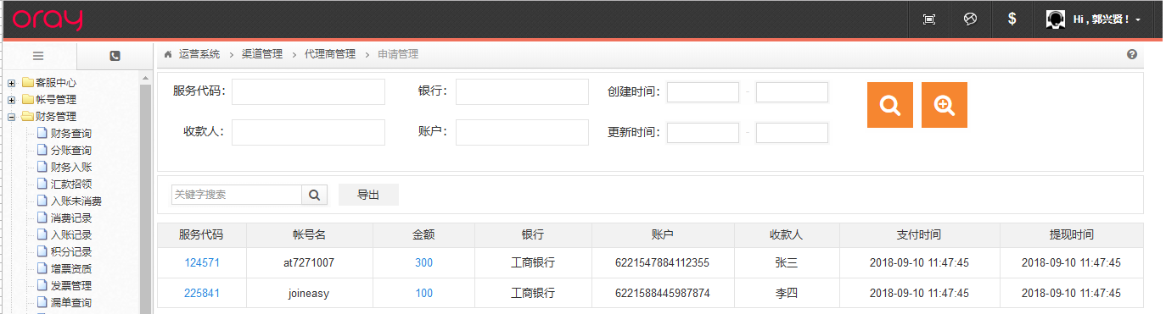

图3.1

新增提现管理

路径：运营系统-财务管理-支付记录管理，如图3.1

列表：1）服务代码、帐号名、：读取申请帐号的基本信息

           2）提现金额：用户每月自动发起提现的金额

           3）银行、账户、收款人：读取提现帐号的银行账户（签合同的时候已填写）

           4）更新时间：最后更新的时间

           5）创建时间：提交提现申请的时间

查询：服务代码/帐号名、银行、收款人、账户、创建时间、更新时间